Multicurso – Experiencia de Aprendizaje 2

Proponemos soluciones a los problemas económicos provocados por la pandemia

(SEMANA 6)

¡Hola! Te saluda Sebastián, nuevamente con este ‘multicurso’ que viene siendo DPCC, Comunicación, Matemática, Ciencias Sociales, y Ciencia y Tecnología a la vez. Estas son las 6 actividades restantes. Si sólo necesitas el tema de un curso, busca en los títulos el nombre del curso que desees. En esta carpeta estamos trabajando con:

* **Actividad 10: Ciencias Sociales**
* **Actividad 11: Ciencia y Tecnología**
* **Actividad 12: DPCC**
* **Actividad 13: Comunicación**
* **Actividad 14: Comunicación**

En la carpeta de **Multicurso** las semanas no importan, sino las actividades de cada curso, pero quise ordenarlo así de semanalmente para evitar problemas de incomprensión… y porque no me es posible hacer las 15 actividades de porrazo en una semana :’’ Trataré de hacerlo en cuanto antes posible. Gracias por tu paciencia y comprensión…

ACTIVIDAD 10

**Gestionamos nuestros recursos económicos para posibles emprendimientos. (Ciencias Sociales)**

En esta actividad, aprenderemos a elaborar un plan de ahorro y un presupuesto pensando en un futuro proyecto que ayude a mejorar nuestra situación económica. Con los aprendizajes adquiridos, podremos explicar en nuestro plan de acción cómo utilizar los recursos económicos con responsabilidad en caso de que decidamos asumir un emprendimiento.

Elaboramos un plan de ahorro y un presupuesto:

* Ahorrar es una decisión que requiere disciplina y planificación. A continuación, leamos el texto “Organizamos nuestras finanzas”. Luego, con base en la lectura, elaboremos un plan de ahorro para un futuro emprendimiento personal o familiar. Para ello, completaremos el siguiente cuadro:

|  |  |  |  |
| --- | --- | --- | --- |
| Mi meta de ahorro: | | | |
| Valor de mi meta | Plazo de ahorro | Monto de ahorro | Mis estrategias para lograrlo |
|  |  |  |  |

(Aquí puedes poner como meta de ahorro un negocio familiar, por ejemplo, puede ser comprar algún producto necesario, invertir en un emprendimiento, hacer un arreglo en la casa, etc.)

(Ten en cuenta esta información para que puedas hacer tu cuadro;)

1. **Define tu meta de ahorro**, por ejemplo, puede ser comprar algún producto necesario, invertir en un emprendimiento, hacer un arreglo en la casa, etc.
2. **Determina el valor de tu meta en soles**, es decir, cuánto necesitas para lograr tu meta.
3. **Identifica el plazo de ahorro**, es decir, para cuándo necesitas el dinero ahorrado.
4. **Establece el monto de tu ahorro**, esto significa la cantidad que vas a ahorrar cada día, semana o mes.
5. **Elige tus estrategias para lograr tu meta**, es decir, qué vas a hacer para lograr tu meta de ahorro

(Un ejemplo de cómo puedes hacer tu cuadro, sería así)

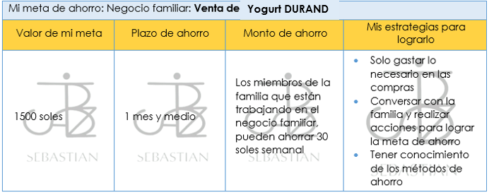

**OJO:** No lo vayas a hacer igualito porque puede suceder controversias entre alumnos y profesores de que te has copiado, es por eso que te dejo una plantilla para que lo puedas hacer con tu meta de ahorro, y para que entiendas mejor te doy mi ejemplo

* Ahora que ya tenemos el plan de ahorro, respondamos: **¿Qué ventajas tiene elaborar este plan para una futura inversión?**
* Permite que podamos cumplir con la meta de ahorro familiar
* Permite que planifiquemos nuestras actividades de manera adecuada
* Permite que la familia se comprometa a realizar acciones para lograr la meta de ahorro
* Elaboremos un presupuesto considerando nuestro proyecto de inversión. Si es posible, pidamos a un adulto de nuestra familia que nos ayude.

(Ten en cuenta estos pasos para hacer tu emprendimiento)

**•** **PASO 1.** Determina tus ingresos en la sección Ingresos: Completa los ingresos de todas las personas que contribuyen con los gastos del hogar.

**•** **PASO 2.** Determina tu meta de ahorro en la sección Ahorro: Una vez que hayas pensado en tu meta de ahorro, debes separar parte de tus ingresos. Lo ideal es separar como mínimo el 10%. De tus ahorros debes separar una parte para tu meta (que puede ser tu emprendimiento) y otra parte para imprevistos.

**•** **PASO 3.** Determina tus gastos fijos. - En la sección Gastos fijos: Incluye aquellos gastos que surgen regularmente (cada mes, cada tres meses, cada medio año o anualmente). Un vistazo a los recibos pagados te ayudará a contabilizar mejor los gastos fijos. Por ejemplo: luz, agua, alquiler, colegios, etc. - En la fila de Presupuesto disponible: Deberás restar los GASTOS FIJOS y tu AHORRO del monto total de los INGRESOS para conocer tu presupuesto disponible.

**•** **PASO 4.** Calcula tu presupuesto para gastos variables. - En la sección Gastos variables: Anota además en una libretita aquellos gastos que no llevan recibos o facturas, y luego inclúyelos en tu presupuesto. Por ejemplo: Comprar en una bodega, tomar un taxi, el pasaje de una combi, etc.

**•** **PASO 5**. Determina el saldo. - En la fila de Saldo: Puedes calcular el saldo mensual restando los gastos variables, del presupuesto disponible. Idealmente, el saldo debería ser positivo, ya que de esta forma puedes constituir otras reservas financieras (por ejemplo: para reparaciones o nuevas adquisiciones); si es negativo, tendrás que revisar los gastos variables para encontrar en dónde puedes ahorrar.

(Vamos a hacer nuestro presupuesto, pero antes, déjame aclárate algunas cosas sobre el presupuesto)

El presupuesto no es más que un plan para llevar un registro de nuestras finanzas y así poder controlarlo.

Es un documento sencillo donde calculamos y proyectamos nuestros gastos familiares en función de nuestros ingresos. Este es el primer paso para tomar el control de nuestras finanzas.

(Te daré un ejemplo de la familia Pérez para que puedas hacer tu presupuesto uwu)

|  |  |  |  |
| --- | --- | --- | --- |
| 1. INGRESOS | Enero | Febrero | Marzo |
| Juan Pérez | 1200 | 1200 | 1200 |
| Silvia de Pérez | 600 | 600 | 600 |
| Ingresos extras | 200 | 100 |  |
| Total de ingresos | 2000 | 1900 | 1800 |
| 2. AHORRO FAMILIAR | | | |
| Meta: Posible emprendimiento | 300 | 300 | 300 |
| Fondo para imprevistos | 100 | 100 |  |
| Total de ahorros | 400 | 400 | 300 |
| 3. GASTOS FIJOS | | | |
| Alimentación | 600 | 600 | 600 |
| Servicios | 200 | 200 | 200 |
| Préstamo | 300 | 300 | 300 |
| Transporte | 200 | 200 | 200 |
| Total de gastos fijos | 1300 | 1300 | 1300 |
| Presupuesto disponible | 300 | 200 | 200 |
| 4. GASTOS VARIABLES | | | |
| Alimentación fuera de la casa | 60 | 50 | 50 |
| Salud y medicinas | 50 | 50 | 120 |
| Otros | 40 | 30 | 40 |
| Total de gastos variables | 150 | 130 | 210 |
| 5. SALDO | 150 | 70 | -10 |

(Ya que vimos el ejemplo, ten en cuenta los pasos a seguir para que puedas hacer tu presupuesto)

Te dejo la plantilla para que hagas tu presupuesto :3)

|  |  |  |  |
| --- | --- | --- | --- |
| 1. INGRESOS | Enero | Febrero | Marzo |
|  |  |  |  |
|  |  |  |  |
|  |  |  |  |
| Total de ingresos |  |  |  |
| 2. AHORRO FAMILIAR | | | |
|  |  |  |  |
|  |  |  |  |
| Total de ahorros |  |  |  |
| 3. GASTOS FIJOS | | | |
|  |  |  |  |
|  |  |  |  |
|  |  |  |  |
|  |  |  |  |
| Total de gastos fijos |  |  |  |
| Presupuesto disponible |  |  |  |
| 4. GASTOS VARIABLES | | | |
|  |  |  |  |
|  |  |  |  |
|  |  |  |  |
| Total, de gastos variables |  |  |  |
| 5. SALDO |  |  |  |

* Observemos el ejemplo de presupuesto de la familia Pérez y fijémonos cómo han manejado sus recursos. **¿Siempre les alcanzó el dinero?** Anotemos tres conclusiones sobre ello, en las que se evidencie el buen o mal manejo de sus recursos, y una sugerencia al respecto.

No siempre les alcanzo el dinero, ya que, en su saldo, en el mes de marzo salió negativo 10

**Conclusiones:**

* El saldo del mes de marzo fue -10

**Sugerencia:**  
En el saldo -10, van a tener que revisar los gastos variables para encontrar en dónde pueden ahorrar.

Toma en cuenta que

Es importante que consideremos nuestro plan de ahorro y el presupuesto al momento de elaborar el plan de acción. Ahora, ha llegado el momento de hacer planteamientos que nos servirán en cualquier momento de nuestras vidas.

**Explicamos como gestionar los recursos económicos:**

Ya tenemos el plan de ahorro y sabemos cómo elaborar un presupuesto. Es momento de responder: **¿Cómo podemos gestionar responsablemente los recursos a fin de invertir en algún posible emprendimiento?** Para responder la pregunta, debemos considerar:

* Las decisiones económicas que tomamos y las razones de tales decisiones.
* Las oportunidades que ofrece nuestra comunidad (recursos, entidades financieras, etc.)
* Los riesgos que se pueden presentar al solicitar un préstamo (informalidad financiera, posibles estafas, etc.)
* El posible uso de ahorros y nuestra organización en un presupuesto.

(Te puedes guiar de mi respuesta para que puedas hacer tu propia respuesta uwu)

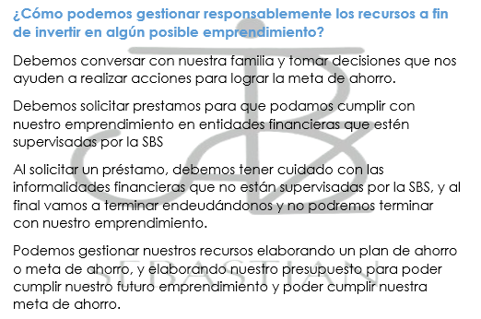

**Finalizada la actividad**, habrás notado que cuando las personas afrontamos problemas económicos, siempre buscamos las mejores formas de solucionarlos. En la actividad de hoy, nos enfocamos en la importancia de ahorrar y mantener en orden nuestras finanzas. Recuerda que la clave es la organización y estar informadas e informados sobre las instituciones a las que confiamos nuestro dinero. No olvides que cumples un rol importante en la economía.

Evaluamos nuestros avances

Coloca una “x” de acuerdo con lo que consideres. Luego, escribe las acciones que tomarás para mejorar tu aprendizaje.

|  |  |  |  |
| --- | --- | --- | --- |
| Criterios de evaluación | Lo logré | Estoy en proceso | ¿Qué puedo hacer para mejorar? |
| Expliqué cómo mi familia y el Estado tomaron decisiones económicas considerando indicadores económicos. |  |  |  |
| Expliqué el rol del Estado en la economía y las funciones de los organismos supervisores y reguladores del sistema financiero. |  |  |  |
| Argumenté una posición de rechazo respecto de las prácticas económicas y financieras ilícitas e informales. |  |  |  |
| Formulé presupuestos personales considerando futuros proyectos de ahorro e inversión. |  |  |  |

Vamos a la siguiente actividad

ACTIVIDAD 11

**Explicamos la conversación de la biodiversidad para promover el desarrollo sostenible. (Ciencia y Tecnología)**

En la presente actividad, comprenderemos y justificaremos, en base a fuentes con respaldo científico, que la conservación de la biodiversidad permite promover el desarrollo sostenible y mejora las condiciones económicas de las familias; para ello, plantearemos propuestas de solución, las cuales serán incluidas en nuestro plan de acción.

1. Conversemos en familia, sobre las posibles causas y consecuencias que podrían ocasionar la pérdida de especies en nuestra comunidad. Usemos la siguiente tabla para consolidar lo conversado. (Te dejo el cuadro para que puedas completarlo, guíate del ejemplo de la primera columna, y conversa con tu familia sobre la perdida de especies, causas y consecuencias)

|  |  |  |  |
| --- | --- | --- | --- |
| **N.°** | **Análisis**  **Especie**  **En pliego** | **Causas** | **Consecuencias** |
| **1** | Sapos | Contaminación por agroquímicos o venenos agrícolas en las chacras y fuentes de agua. | Proliferación de moscas, mosquitos y otras plagas que están en la chacra |
| **2** |  |  |  |
| **3** |  |  |  |
| **4** |  |  |  |
| **5** |  |  |  |

1. Observemos y reflexionemos en base a la infografía “PAVA ALIBLANCA”. En ella se presenta información sobre la alimentación, ecología, beneficios para el bosque y amenazas de la pava aliblanca. (Aquí te dejo la imagen de la infografía, si no lo ves muy bien, te dejo el siguiente link para que lo veas a tu gusto:

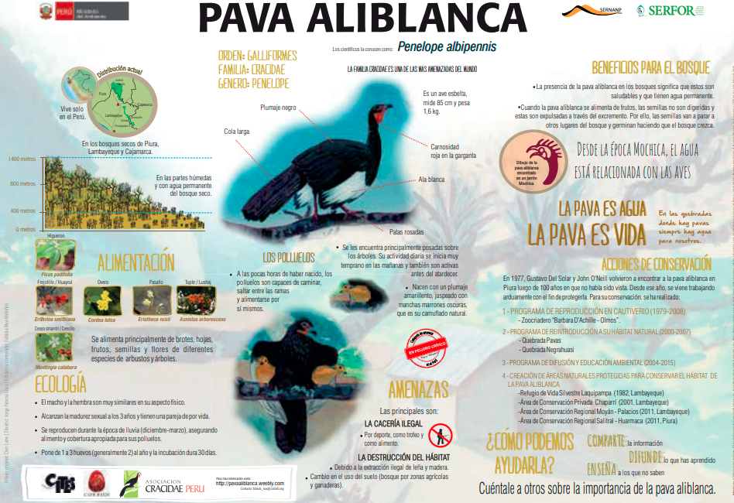<https://resources.aprendoencasa.pe/red/aecregular/2021/modality/ebr/level/secundaria/sub-level/secundaria-regular/grade/3-4/category/exploramos-y-aprendemos/experiences/exp-1617574350327/exp1-ebr-secundaria-3y4-exploramosyaprendemos-act11-conservaciondelabiodiversidad.pdf>

Luego, respondemos las preguntas:

1. **¿Cuál es su hábitat (espacio donde vive) de la pava aliblanca?** (Responde guiándote de la imagen)

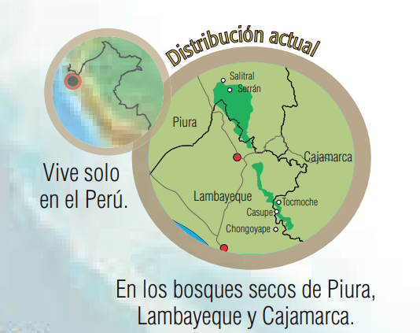

1. **¿Qué beneficios trae a los bosques?** (Responde guiándote de la imagen)

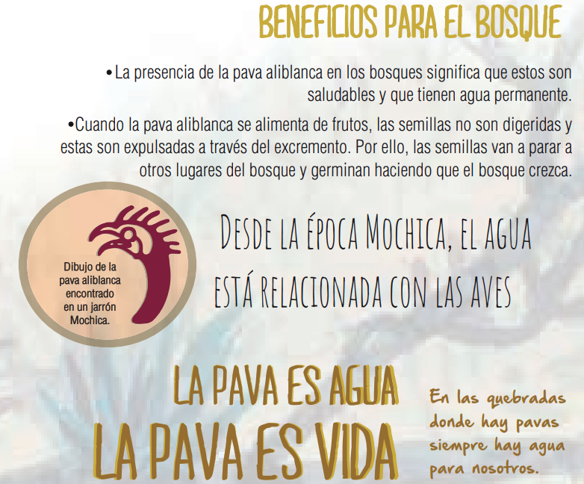

1. **¿Cuáles son las causas de la extinción de esta especie?** (Responde guiándote de la imagen)

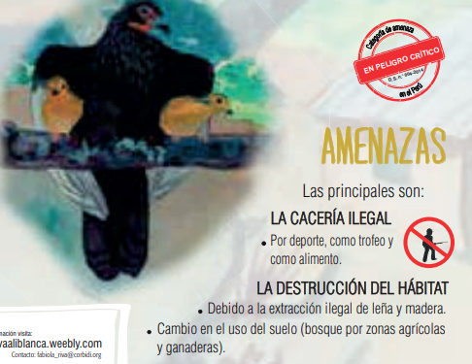

1. **¿Cuáles son las consecuencias ambientales que puede traer la extinción de la pava aliblanca?** (Aquí quiere decir, que pasaría si se extingue la pava aliblanca y cuales son sus consecuencias, es decir, que pasara después de que se extinga la pava aliblanca)
2. Dialoguemos en familia y respondemos: (Estas preguntas las dejo para que las respondas con tu familia)
3. **¿Qué animales y plantas propias de nuestra comunidad o región están en peligro de extinción?**
4. **¿Qué acciones podemos realizar para prevenir la extinción de las diferentes especies de nuestra comunidad?**

Toma en cuenta que:

La extinción de la biodiversidad se debe a la contaminación, la agricultura no planificada, la urbanización, la cacería, el tráfico de especies, la destrucción de hábitat, así como, la tala excesiva de árboles que obliga a las diferentes especies a emigrar o a morir; además, el hombre es el principal causante de la pérdida de la biodiversidad.

1. Leemos el texto “Objetivos de Desarrollo Sostenible – Agenda 2030”. En él se presentan los 17 objetivos de desarrollo sostenible. (Te lo resumo a continuación)

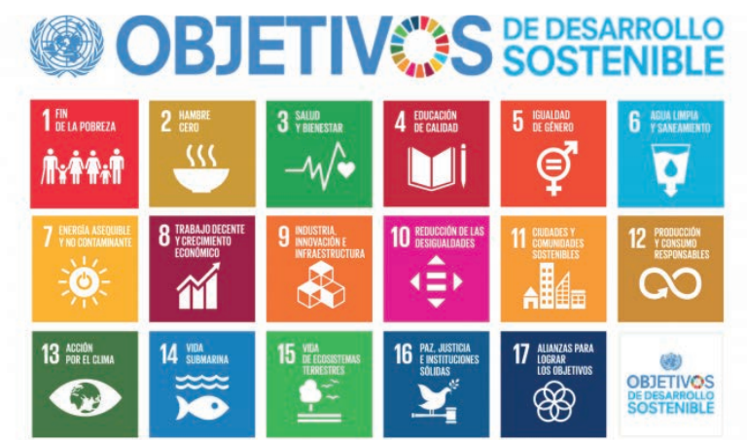**Objetivos del Desarrollo Sostenible-Agenda 2030**

**Objetivos**

Los Objetivos de Desarrollo Sostenible (ODS) han empezado a orientar las políticas públicas de los países del mundo hasta el año 2030.

Los 17 ODS contienen 169 metas que cada país debe cumplir hasta el año 2030 para promover la prosperidad, sin descuidar la protección del ambiente. Su finalidad prioritaria es la lucha contra la pobreza, en todas sus formas, e implementar estrategias que promuevan el crecimiento económico, la educación, la salud, la protección social, la seguridad y la equidad en las oportunidades de empleo. La adecuada gestión ambiental, tanto en términos de proteger la calidad ambiental, como gestión sostenible de los recursos naturales, es una dimensión fundamental para avanzar hacia estos propósitos.

En ese sentido, el Perú participó activamente en las negociaciones internacionales efectuadas para la adopción de los ODS, y también se ha comprometido con su ejecución, la realización de su seguimiento y la evaluación de los progresos conseguidos

“Es muy importante reforzar la contribución de la gestión ambiental para el cumplimiento de los objetivos de desarrollos sostenible. Por ello, es que el MINAN (Ministerio del Ambiente) ha actualizado el Plan de Acción Ambiental Nacional al 2021, elaborado su Plan Estratégico Institucional, incluyendo estos nuevos desafíos”.

Con esta información, respondemos a la siguiente pregunta: **¿de qué manera estos objetivos permiten la conservación de la biodiversidad?** (Lo subraye en la lectura)

1. A partir de la lectura, identifiquemos los objetivos más importantes del desarrollo sostenible y completemos el siguiente cuadro:

|  |  |  |
| --- | --- | --- |
| **N.°** | **Objetivos más importantes** | **¿Qué podemos hacer nosotros al respecto?** |
| **1** | Poner fin a la pobreza en todas sus formas y en todo el mundo. | Unir esfuerzos conjuntos para incrementar el ingreso económico de las personas que no tienen acceso a la educación, salud, agua, trabajo, entre otros; para ello, debemos utilizar adecuadamente y de manera sostenible nuestra biodiversidad en las actividades económicas para mejorar la economía de nuestras familias. |
| **2** | Que todas las familias no se mueran de hambre. | Unir esfuerzos para llevar comida a las personas que no tienen para comer, debemos hacer que tengan acceso al agua y a la alimentación y que tengan una agricultura para que se puedan satisfacer con esos alimentos. |
| **3** | Que las personas tengan salud y bienestar. | Las personas deben dejar de hacer actividades que no mejoran su salud como fumar, tomar, deben cuidar su salud, comer adecuadamente, hacer deporte, cuidar su higiene y no olvidar cuidar su salud mental. |
| **4** | Que todos los niños de la comunidad tengan educación de calidad | Realizar acciones en favor de mejorar el servicio educativo, y que el ministerio de Educación se ponga las pilas para que puedan brindar una mejor educación. |
| **5** | Igualdad de genero | (No estoy de acuerdo con eso bro, si tienes una idea completa en el cuadro) |
| **6** |  |  |
| **7…** |  |  |

(Así vas completando el cuadro con los objetivos que se presentan en la lectura uwu)

Toma en cuenta que:

La biodiversidad, es el conjunto de todas las especies de plantas, animales y microorganismos que existen e interactúan dentro de un ecosistema. El "uso sostenible" de esta biodiversidad, implica utilizar sin ocasionar su disminución a largo plazo, lo que garantiza el sustento y la satisfacción de necesidades de las generaciones actuales y futuras.

1. Comunicamos de manera ilustrativa y creativa las buenas prácticas que realiza nuestra familia en la comunidad para conservar la biodiversidad, teniendo en cuenta el desarrollo sostenible. (Aquí mi ejemplo)

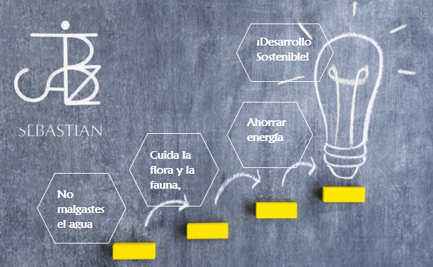

1. Planteamos dos o más propuestas de solución, considerando la conservación de la biodiversidad para el desarrollo sostenible, lo cual mejora las condiciones económicas de la familia. Estas propuestas serán incluidas en nuestro plan de acción. (Si deseas, puedes hacer otras propuestas, ya que estas van a estar en nuestro plan de acción)

1. Usas bolsas reutilizables cuando vayas de compras y evitar el uso del plástico.

2. Cuidar el agua y no gastarla, el agua es vida.

Evaluamos nuestros avances

**Competencia:** Explica el mundo físico, basándose en conocimientos sobre los seres vivos; materia y energía; biodiversidad, Tierra y universo.

|  |  |  |  |
| --- | --- | --- | --- |
| Criterios de evaluación | Lo logré | Estoy en proceso | ¿Qué puedo hacer para mejorar? |
| Comprendí, con evidencia científica y saberes locales, que las buenas prácticas ambientales generan actividades económicas que tienen impacto positivo al ambiente. |  |  |  |
| Fundamenté, en base al conocimiento científico y saberes locales, propuestas de solución a los problemas económicos de la familia. |  |  |  |

¡Vamos a la siguiente actividad!

ACTIVIDAD 12

**Proponemos alternativas de solución frente a los problemas económicos provocados por la pandemia (DPCC)**

En esta actividad, propondremos alternativas de solución que estén orientadas al bien común y consideren los derechos humanos. Estas propuestas serán insumos para nuestro plan de acción.

Proponemos alternativas de solución

Para iniciar esta actividad, debemos revisar el listado de reflexiones de las actividades anteriores y estar dispuestas y dispuestos a poner en práctica nuestra creatividad.

Respondamos las siguientes preguntas antes de proponer nuestras soluciones:

De todos los problemas económicos que impactaron en nuestros proyectos o actividades personales y familiares, **¿cuál/es deseamos solucionar?** Elijamos uno o dos como máximo. (Vas a tener que escoger dos problemas que impactaron en tus proyectos para que les des una solución)

* **Problema 1:**
* **Problema 2:**

Los problemas que hemos escogido, **¿cómo se intentaron solucionar? ¿qué recomendación se dio para hallar solución?** Desarrollemos una lluvia de ideas y escribamos creativamente cuatro o cinco soluciones a los problemas. Pueden ser soluciones individuales o colectivas. (De los problemas que has escogido, vas a tener que decir como intentaste solucionarlo y si no lo solucionaron, que problema se dio para hallar la solución)

Toma en cuenta que

Cuando proponemos una alternativa de solución, es sumamente importante que consideremos varios aspectos, entre ellos, conocer muy bien el problema que deseamos solucionar y proponer alternativas viables y sostenibles a lo largo del tiempo.

Evaluamos posibles soluciones

Las Instituciones y los ciudadanos y ciudadanas cuando actúan o toman decisiones, deben considerar principalmente, dos aspectos:

* **El bien común:** Constituido por los bienes que los seres humanos comparten intrínsecamente en común y que se comunican entre sí, como los valores, las virtudes cívicas y el sentido de la justicia.
* **Los derechos humanos:** Todos los seres humanos cuentan con derechos, los cuales se especifican en la Declaración Universal de los Derechos Humanos y la Constitución Política del Perú, por lo tanto, las personas deben respetar los derechos de todos son distinción alguna.

Ahora que ya tienes tus posibles soluciones, escríbelas en el siguiente cuadro y evalúa si es que cumple con los aspectos mencionados.

|  |  |  |  |
| --- | --- | --- | --- |
| **Alternativas de solución** | **¿Estas orientada al bien común?**  **Si/No, ¿Por qué?** | **¿Respeta los derechos humanos?**  **Si/No, ¿Por qué?** | **Nueva alternativa de solución** |
| 1. |  |  |  |
| 2. |  |  |  |
| 3. |  |  |  |
| 4. |  |  |  |
| 5. |  |  |  |

(En la tabla vas a tener que escribir tus alternativas de solución, vas a elegir 5 alternativas, de esas alternativas, evalúa si cumplen con las preguntas del cuadro, y corriges tu alternativa de solución, escribiendo una nueva alternativa)

(Vamos, esto es fácil, solo es darle solución a tus problemas que elegiste en tu familia, vamos, ¡tú puedes uwu!)

Socializa con tus familiares, compañeros o compañeras la tabla anterior y justifica por qué la alternativa de solución que has propuesto tiene en cuenta los criterios sugeridos.

Evaluamos nuestros avances

Coloca una “x” de acuerdo con lo que consideres. Luego, escribe las acciones que tomarás para mejorar tu aprendizaje.

Convive y participa democráticamente en la búsqueda del bien común

|  |  |  |  |
| --- | --- | --- | --- |
| Criterios de evaluación | Lo logré | Estoy en proceso | ¿Qué puedo hacer para mejorar mis aprendizajes? |
| 1. Identifico prácticas culturales entre los miembros de mi Comunidad para afrontar las dificultades económicas, muestro respeto por las diferencias. |  |  |  |
| 1. Dialogo con otras personas para identificar la problemática económica de mi comunidad y mi familia ocasionada por la Covid-19 considerando las coincidencias y diferencias. |  |  |  |
| 1. Delibero sobre la problemática económica de mi comunidad ocasionada por la Covid-19 al sustentar mi posición a partir de puntos de vista distintos al mío, y sobre la base del análisis de las diversas posturas y los posibles intereses involucrados. |  |  |  |
| 1. Aporto a la construcción de consensos que contribuyen al bien común basándome en principios democráticos al tomar en cuenta las opiniones distintas a la mía, reorganizando mis ideas y elaborando mis propias conclusiones. |  |  |  |
| 1. **Propongo alternativas de solución individuales o colectivas orientadas al bien común, el respeto a los derechos humanos y la conservación del medio ambiente.** |  |  |  |

¡Perfecto! Es hora de ir a la siguiente actividad

ACTIVIDAD 13

**Nuestro plan de acción con soluciones para atenuar los problemas económicos de nuestras familias (Comunicación)**

Con lo aprendido, buscamos dar respuesta al siguiente reto: **¿Qué soluciones podemos plantear a los problemas económicos identificados en nuestras familias y nuestra comunidad?** Para ello, revisamos información vinculada con conocimientos de las diversas áreas y, al finalizar la experiencia de aprendizaje, elaboraremos un plan de acción para afrontar los problemas económicos de nuestras familias y nuestra comunidad.

Planificamos la escritura de nuestro plan de acción

Busquemos y leamos nuestros apuntes y tareas a lo largo de las actividades de esta experiencia de aprendizaje. Esto nos permitirá recordar todo el trabajo que desarrollamos.

1. Respondemos las preguntas:
2. **¿Para qué escribiremos un plan de acción?**

(Ejemplo: Escribiremos para aprender sobre un tema, para comunicar algo, para elaborar un aviso, etc.)

1. **¿Quién o quiénes leerán nuestro plan de acción?** (Aquí das como respuesta quienes leerán tu plan de acción, pueden ser tus profesores, tus amigos, etc.)
2. **¿Qué tipo de lenguaje utilizaremos? ¿Formal o informal?, ¿por qué?** (Escribes si en tu plan de acción vas a considerar un lenguaje formal o informal, formal es un lenguaje con palabras precisas y cuidadosas, por ejemplo, bicicleta, motocicleta, en cambio el lenguaje informal no tiene un lenguaje preciso, por ejemplo, moto, bici, te recomiendo utilizar el lenguaje formal para que tus lectores lo vean como un plan de acción que busca soluciones y que se organiza adecuadamente)
3. Ubicamos las partes del esquema del plan de acción, y escribimos cuáles son:
4. Decidimos si utilizaremos el modelo de plan de acción tal como se presenta o haremos algunos cambios. Si decidimos hacer cambios, señalamos los cambios que haremos y explicamos por qué (podemos hacer modificaciones si consideramos que falta alguna información en relación con lo trabajado en las actividades de la experiencia de aprendizaje). (En este caso, yo no hare ningún cambio, si tu ves que algo le falta, le puedes cambiar algo en el plan de acción)
5. Elaboramos nuestro plan de escritura.

En la web nos brindan algunas indicaciones, para resumirlo y darte un ejemplo referencial, preparé un video pequeño, recuerda primero hacer una primera versión, luego la revisas con el cuadro de cotejo de abajo, y lo corriges o mejores de ser necesario para decir que ya está 100% bien uwu

<https://youtu.be/HhRC7Wwefu8>

(Este es el ejemplo de cómo he elaborado mi plan de acción como viste en el video)

**Mi plan de acción**

**Introducción:**

Mi familia y yo nos comprometimos a hacer un negocio de emprendimiento de venta de yogurt, ya que por mi casa hay muchos niños y jóvenes que compran el yogurt natural, pero para emprender el negocio no teníamos suficiente dinero, así que hicimos un préstamo a la entidad financiera supervisada por la SBS, y ese dinero lo vamos a invertir, para eso, decidimos hacer un plan de acción…

Foto de tu familia

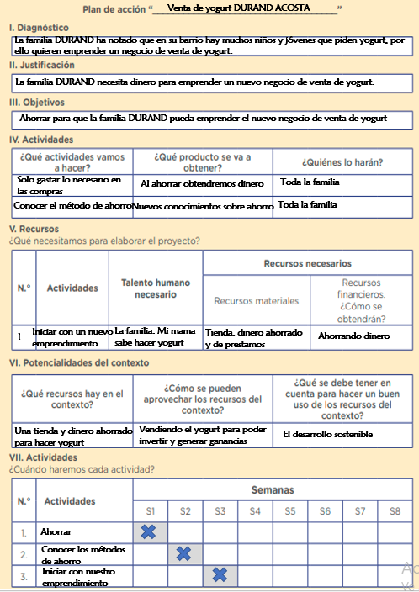**Nombres y Grado:**

(Este es el ejemplo del plan de acción que he hecho, aquí te dejo la plantilla para que tu hagas tu plan de acción)

**Mi plan de acción**

**Introducción:**

Mi familia y yo nos comprometimos a hacer un negocio de emprendimiento de venta de…………………………………………, ya que por mi casa……………………………………………………………………………………………, pero para emprender el negocio no teníamos suficiente dinero, así que hicimos un préstamo a la entidad financiera supervisada por la SBS, y ese dinero lo vamos a invertir, para eso, decidimos hacer un plan de acción…

Foto de tu familia

**Nombres y Grado:**

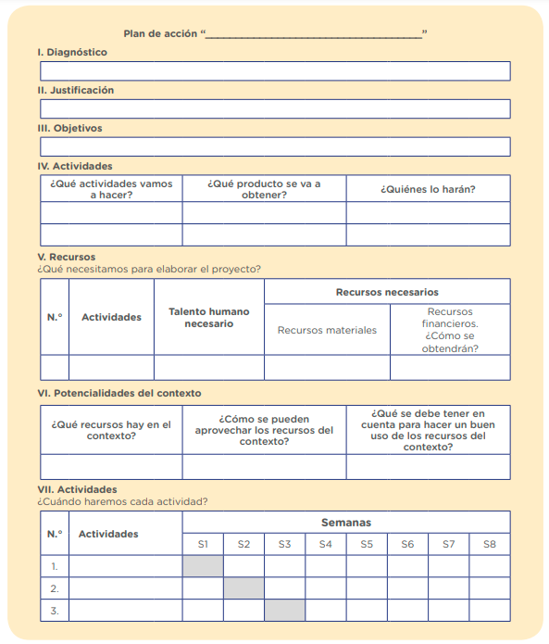

1

1. Escribimos ideas generales de qué se desarrollará en cada parte del esquema. Podemos ayudarnos respondiendo esta pregunta: **¿Qué diremos en esta parte del texto?** (Escribes ideas que dirás en el texto de tu plan de acción en cada esquema)

Evaluamos nuestros aprendizajes

Competencia: Escribe diversos tipos de textos en su lengua materna.

|  |  |  |  |
| --- | --- | --- | --- |
| Criterios de evaluación | Lo logré | Estoy en proceso | ¿Qué puedo hacer para mejorar mis aprendizajes? |
| Adecué y ordené mis ideas en torno al tema, y planteé soluciones para afrontar los problemas económicos de mi familia y comunidad. |  |  |  |
| Organicé y desarrollé mis ideas de forma coherente y cohesionada. |  |  |  |
| Utilicé recursos ortográficos de puntuación y acentuación de manera adecuada. |  |  |  |
| Reflexioné y evalué la forma y el contenido de mi texto para mejorarlo. |  |  |  |

Vamos a la siguiente actividad y ultima actividad de esta experiencia de aprendizaje

ACTIVIDAD 14

**¿El emprendimiento es la respuesta? (Comunicación)**

En esta actividad, **elaboraremos** la cartilla que planificamos en la actividad 5.

Planificamos nuestra exposición

1. Revisamos las tareas desarrolladas en las actividades de esta experiencia de aprendizaje y escribimos un listado de ideas, reflexiones o conclusiones de cada una de ellas.

**Escribamos todo lo que en las actividades anteriores logramos para redactar nuestra exposición.**

(Aquí hacemos una breve recopilación de los temas estudiados en cada curso que nos van a servir para elaborar nuestra exposición uwu)

* Matemática: Interés simple y compuesto, como resultado de los préstamos para iniciar o mejorar un emprendimiento.
* Ciencia y Tecnología: Normas de bioseguridad para protegernos del Sars-cov-2
* Ciencias Sociales: Recomendaciones para tomar decisiones responsables en los emprendimientos familiares.
* Comunicación: Plan de acción para organizarnos en nuestro emprendimiento.

1. Respondemos esta pregunta:

**¿Qué aspectos de las prácticas económicas, el sistema financiero, los créditos, las tasas de interés, así como el desarrollo sostenible y la preservación de los recursos, se deben considerar al proponer acciones que permitan mejorar la economía familiar o de la comunidad?**

1. Completamos:
2. La exposición será para explicar… (Obviamente vas a explicar el plan de acción)
3. La exposición estará dirigida a… (Puede ser a tus familiares, amigos, etc.)
4. De acuerdo con el público, el lenguaje a emplear será… (Te recomiendo que el lenguaje sea formal)
5. Para captar la atención de las personas, acompañaremos la exposición oral con recursos como… (Puedes utilizar imágenes y un poco de tu creatividad)
6. Las ideas centrales de la exposición serán… (Esto es un proceso de la exposición que vas a hacer. Vas a tener que explicar como has hecho tu plan de acción, las ideas las vas a colocar en el desarrollo, al inicio, vas a empezar con una introducción de como empezaste a elaborar tu plan de acción y al finalizar vas a tener que escribir tus conclusiones y de que te sirvió esta experiencia de aprendizaje uwu)

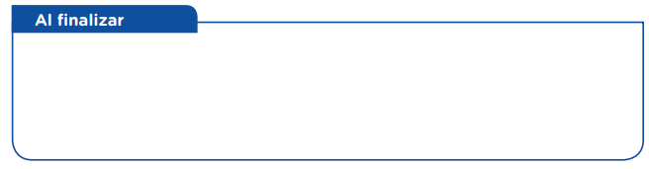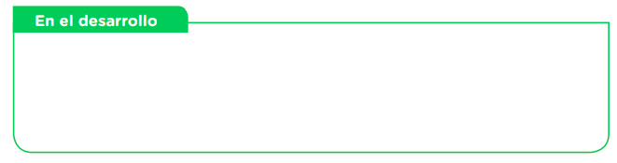

1. Elegimos el medio que utilizaremos para presentar la exposición (podemos grabarla en audio o presentarla como video).

Exponemos

¡Ojo!

Al exponer, debemos tener en cuenta los siguientes aspectos:

1. Expresar nuestras ideas con claridad y coherencia. Para ello, debemos utilizar nuestros apuntes organizados de manera adecuada en tres momentos: inicio, desarrollo y cierre.
2. Acompañar nuestro texto oral con entonación y volumen de voz adecuados, así como gestos, posturas, miradas, etc., para que nos entiendan mejor quienes nos escuchan u observan.
3. Adaptar nuestro texto oral a las formas de expresión y hablar de nuestro público.

Toma en cuenta que

Para realizar una buena exposición, se deben planificar y organizar las ideas. De esta manera, nuestra explicación oral será clara. ¡Ánimo!

A partir del trabajo desarrollado, respondemos: (Estas preguntas las respondes con tus propias palabritas uwu)

* **¿Por qué es importante planificar antes de exponer?**
* **¿Qué se debe considerar al planificar una exposición?**
* **Durante la exposición, ¿qué se debe tener en cuenta?**

Evaluamos nuestros avances

Coloca una “x” de acuerdo a lo que consideres. Luego, escribe las acciones que tomarás para mejorar tu aprendizaje.

|  |  |  |  |
| --- | --- | --- | --- |
| Criterios de evaluación | Lo logré | Estoy en proceso | ¿Qué puedo hacer para mejorar mis aprendizajes? |
| Adecué mi exposición al propósito comunicativo y expliqué las propuestas de solución para enfrentar los problemas económicos ocasionados por la COVID-19. |  |  |  |
| Utilicé recursos no verbales de forma estratégica: gestos y movimientos corporales que ayudaron a entender lo que expuse. |  |  |  |
| Ajusté el volumen de voz, la entonación y el ritmo, así como las pausas y los silencios, para transmitir emociones o producir otros efectos en el público. |  |  |  |

Reflexionamos sobre lo aprendido (Esto es personal para ver cómo te fue en esta experiencia de aprendizaje, y sobre lo que aprendiste, así que te dejo para que lo respondas tu :3)

1. Respondemos las preguntas:

|  |  |  |
| --- | --- | --- |
| **¿Qué aprendimos en esta experiencia de aprendizaje?** | **¿Qué hicimos para aprender?** | **¿Para que nos servirá lo aprendido?** |
|  |  |  |

1. Completamos el siguiente texto:

Además de lo que ya sabíamos sobre…………………………………………………………………… después desarrollar las actividades de esta experiencia de aprendizaje aprendimos………………...

………………………………………………………………………………………………………………. Lo aprendido nos servirá para……………………………………………………………………………. ……………………………………………………………………………………………………………….

Ahora sabemos…………………………………………………………………………………………….. ……………………………………………………………………………………………………………….

Concluimos nuestras actividades

Hasta aquí, terminamos toda la Experiencia de Aprendizaje 2, en las próximas semanas saldrá una nueva, ya sabes dónde ubicar las actividades y cursos que desees uwu en el multicurso. Las vacaciones para colegios estatales son desde el 17 al 21 de Mayo. Es decir, la semana 7 serán vacaciones, la semana 8 se reanudarán las clases, así que ten en cuenta eso al ingresar nuevamente a mi página web, espero la estés pasando bien en tu casita, nos vemos pronto :3

Por cierto, una disculpa por la demora, gracias por tu paciencia y comprensión unu

Sebastián Durand